南京信息工程大学 试卷3

题目 | 一 | 二 | 三 | 四 | 五 | 六 | 总分
得分
- 简答题（17分）
1、（7分）计算机硬件中处理器、存储器、输入/输出接口、系统总线各部分的功能是什么？8086/8088总线除了地址总线还有哪几种总线？地址总线最大可以访问多大空间？

- （5分）8088中标志寄存器FLAGS设置9个标志位，其中CF和ZF分别表示什么？若给定了逻辑地址4600H：2370H的段基值和偏移量，写出计算其相应的物理地址的过程。

3、（5分）8086 CPU的一个基本的总线周期由几个时钟周期组成？如果某计算机的主频为10MHz，那么它的一个时钟周期为多少秒？指令1：MOV AX, BX和指令2：MOV AX, [BX]，哪个执行速度更快？为什么？

二、阅读程序题（27分）
1.（8分）现有(DS)=2000H，(BX)=0100H，(SI)=0002H，(20100H)＝12H，(20101H)=34H，(20102H)=56H，(20103H)=78H，(21200H)=2AH，(21201H)=4CH，(21202H)=B7H，(21203H)=65H，请回答以下问题。
① MOV AX，[1200H]
② MOV AX，[BX]
③ MOV AX，[BX+SI]
④ MOV AX，
（1）指令MOV AX，[1200H]中，源操作数的寻址方式是什么？执行完后AX寄存器的内容是什么？（2分）

- 执行完指令MOV AX，[BX]后，AX寄存器的内容是什么？（1分）

- 指令MOV AX，[BX+SI]中，源操作数的物理地址是多少？执行完指令后，AX寄存器的内容是什么？（3分）

（4）指令④使用相对基址变址寻址，使得执行完指令后，AX寄存器的内容为65B7H，横线上处的源操作数是多少？（2分）

- （8分）若STR是某字符串（字符串长度为30）的首地址，请根据程序的运行情况给出相应的注释，并说明程序的功能。
① LEA BX，STR ；
② MOV CX，30
③ LP：CMP [BX]，‘%’ ；
④ JNZ NEXT ；
⑤ MOV [BX]，‘*’ ；
⑥ NEXT：INC BX ；
⑦ LOOP LP
⑧ HLT
该程序段完成的功能是什么？（3分）

- (11分)定义如下4个变量，假设第一个变量DATA1的地址为1000: 0010H，SP=0100H，若程序的数据段定义如下，请回答下列问题：
DATA SEGMENT
DATA1 DB 10H,20H,30H
DATA2 DW 2 DUP(?)
DATA3 DB ‘123’
DATA4 DD 0ABCDEFH
DATA ENDS
- 画出上述数据段在内存中存放的示意图；（5分）

（2）下列程序执行后，寄存器AX，BX，SP的内容分别是多少？（6分）
MOV AX, SEG DATA1
MOV BX, OFFSET DATA1
PUSH BX
POP AX

三、（16分）存储器综合设计
1.用2K×8位的6116 SRAM芯片，扩展为8KB的存储器系统，要求起始地址为4000H，译码器采用74LS138。
（1）共需要几片6116芯片构成要求的系统？属于哪种扩展方式？（4分）
（2）构成系统中片内地址线为几根？片选地址线至少需要几根？（4分）
（3）若地址连续，请写出整个存储器系统的地址范围。（2分）

2.某一包含2732（4K×8位）芯片的译码电路如下图所示，请计算该芯片的地址范围。（6分）
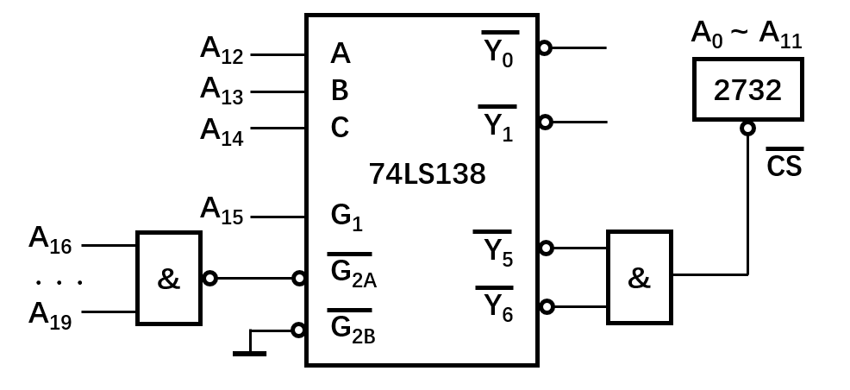
2732芯片的译码电路

四、（10分）根据题目要求回答问题。
（1）设某用户定义的中断类型号为68H，其入口地址为A000H:2050H,请画出中断向量在中断向量表中存放的示意图（请在图中标出内存单元内容、并在内存单元旁边标出相应地址）。（4分）
（2）8086/8088响应INTR的中断后，从引脚连续发两个负脉冲，中断源在接到第二个负脉冲后，通过数据线发送中断类型码，CPU收到类型码后，将进行如下操作：（请补全相关内容）（6分）
将________放入暂存器保存
将________的内容加入系统堆栈
将IF和TF标志________
保护________
根据中断类型码取出________，装入IP和CS转向________程序。
五、(12分) 设8253的端口地址为140H~143H，初始化程序如下：
MOV DX, 143H； ①
MOV AL, 77H； ②
OUT DX, AL； ③
MOV AX, 0； ④
DEC DX； ⑤
DEC DX； ⑥
OUT DX, AL； ⑦
MOV AL, AH； ⑧
OUT DX, AL； ⑨
- 140H~143H分别对应哪个内部端口地址？（4分）

- 程序是对8253的哪个通道进行初始化？（1分）

- 该通道的计数初值为多少？安排该通道工作在哪种工作方式？（2分）

- 指令①~③的功能？（1分）

- 指令⑧可否省略？请说明理由。（1分）

(6) 若该通道时钟脉冲CLK的周期为1µs，则输出脉冲OUT的周期为多少µs？（3分）

六、（18分）用8255芯片扩展8088的I/O口，8255的B口用作输入，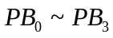口的每一位接一个开关。用A口作为输出，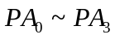输出的每一位接一个发光二极管。现要求某个开关接通时，相应位上的发光二极管就亮。
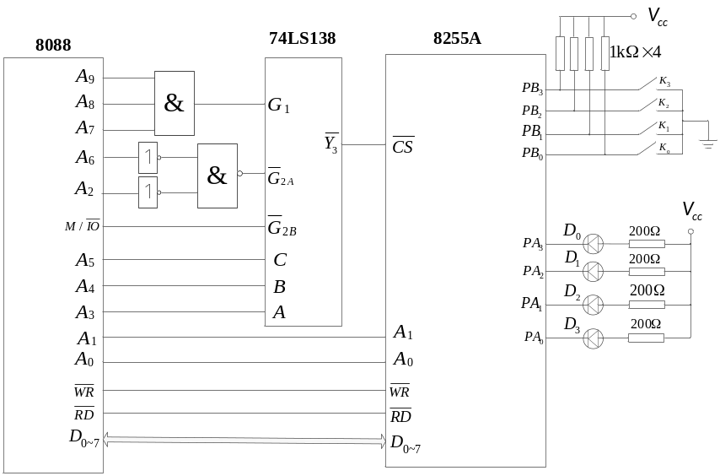
（1）8255A有几个端口？其中有几个数据端口？每个数据端口的数据为多少位？（3分）

（2）当8255A的控制信号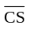=0、A₁=1、A₀=1、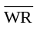=0时，完成的是什么操作？（2分）

（3）8255A的端口地址是多少？（6分）
端口 | A15 | A14 | A13 | A12 | A11 | A10 | A9 | A8 | A7 | A6 | A5 | A4 | A3 | A2 | A1 | A0 | 地址
PA
PB
PC
控制口

（4）将程序补充完整实现给定功能（7分）
CODE SEGMENT
ASSUME CS: CODE
MOV AL, ；设置8255A的控制字

OUT DX,
START1: ；从B口读开关状态

；送A口发光二极管

JMP START1
CODE ENDS
END START
C B A | 输出
0 0 0
0 0 1
0 1 0
0 1 1
1 0 0
1 0 1
1 1 0
1 1 1

74LS138真值表
8253控制寄存器格式：
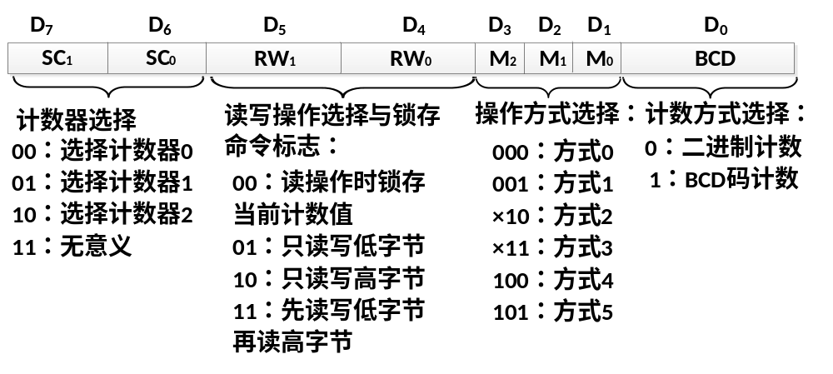
8255A工作方式控制字：


